8粉 |  |  | 備註 | 條碼
項次 | 品號 | 規格
1 | D02A0002 | 黑煙 330(HAF) 太空包 |  | 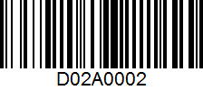
2 | D02A0003 | 黑煙 550(FEF) |  | 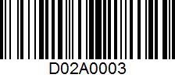
3 | D02A0004 | 黑煙 774(SRF) |  | 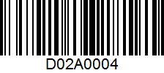
4 | D02A0005 | 990MT黑煙 紙包 | 紙包 | 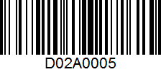
5 | D02A0007 | CC-603 |  | 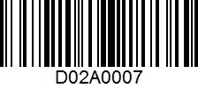
6 | D02A0009 | B201 輕質碳酸鈣 |  | 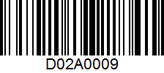
7 | D02A0011 | SILLITIN N-82(天然矽土) | 紙包 | 
8 | D02A0014 | WL180 白煙 |  | 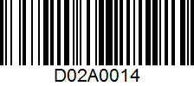

6油 |  |  | 備註 | 條碼
項次 | 品號 | 規格
1 | D02B0009 | N-1 |  | 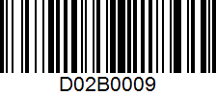
2 | D02B0013 | P400 |  | 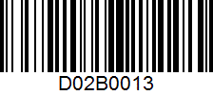
3 | D02B0020 | NB-5可塑劑 |  | 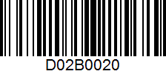
4 | D02B0011 | D-810(CR用環保油) |  | 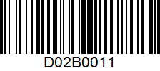
5 | D02B0014 | TDAE | 需加熱 | 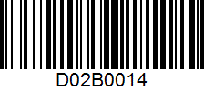
6 | 預留槽 | 預留槽

